Лабораторна робота 6
ДОСЛІДЖЕННЯ РЕКУРЕНТНИХ НЕЙРОННИХ МЕРЕЖ
Мета: використовуючи спеціалізовані бібліотеки та мову програмування Python навчитися дослідити деякі типи нейронних мереж.
Хід роботи
Завдання 2.1. Ознайомлення з Рекурентними нейронними мережами

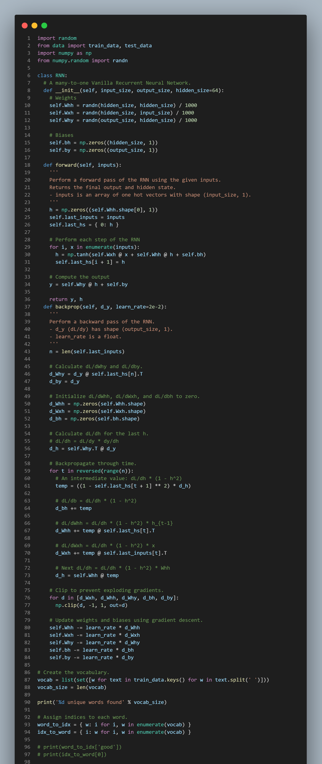
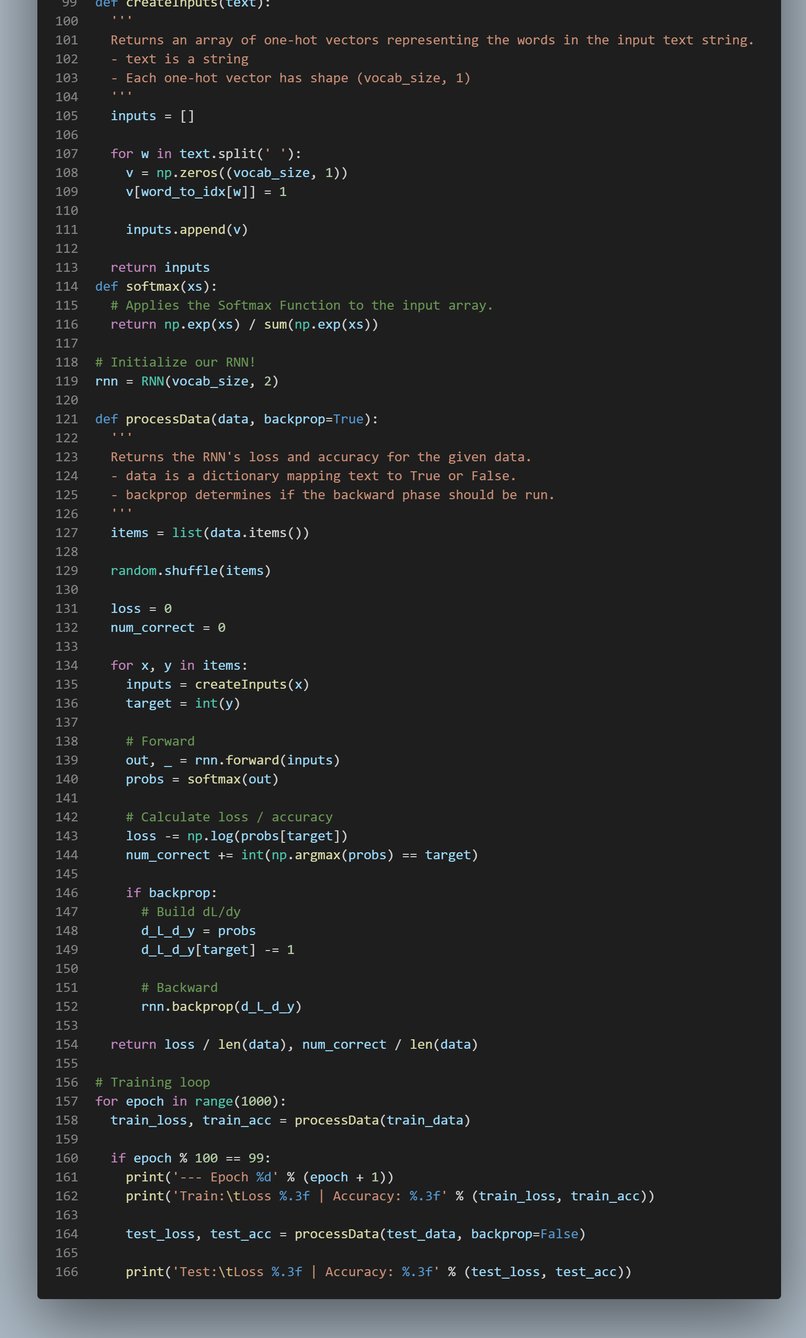

Рис 1. Лістинг коду файла LR_6_task_1.py

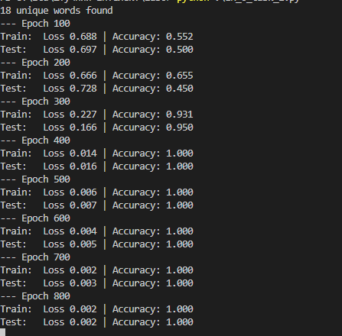

Рис 2. Результат файлу файла LR_6_task_1.py

Ми спостерігаємо повідомлення на рисунку 1-2 “18 unique words found” це означає, що зміна vocab тепер буде мати перелік всіх слів, які вживаються щонайменше в одному навчальному тексті. Рекурентна нейронна мережа не розрізняє слів – лише числа. Тому у словнику 18 унікальних слів, кожне буде 18-мірним унітарним вектором. І далі відбувається тренування мережі. Виведення кожної сотої епохи для відслідковування прогресу

Завдання 2.2. Дослідження рекурентної нейронної мережі Елмана (Elman Recurrent network (newelm))
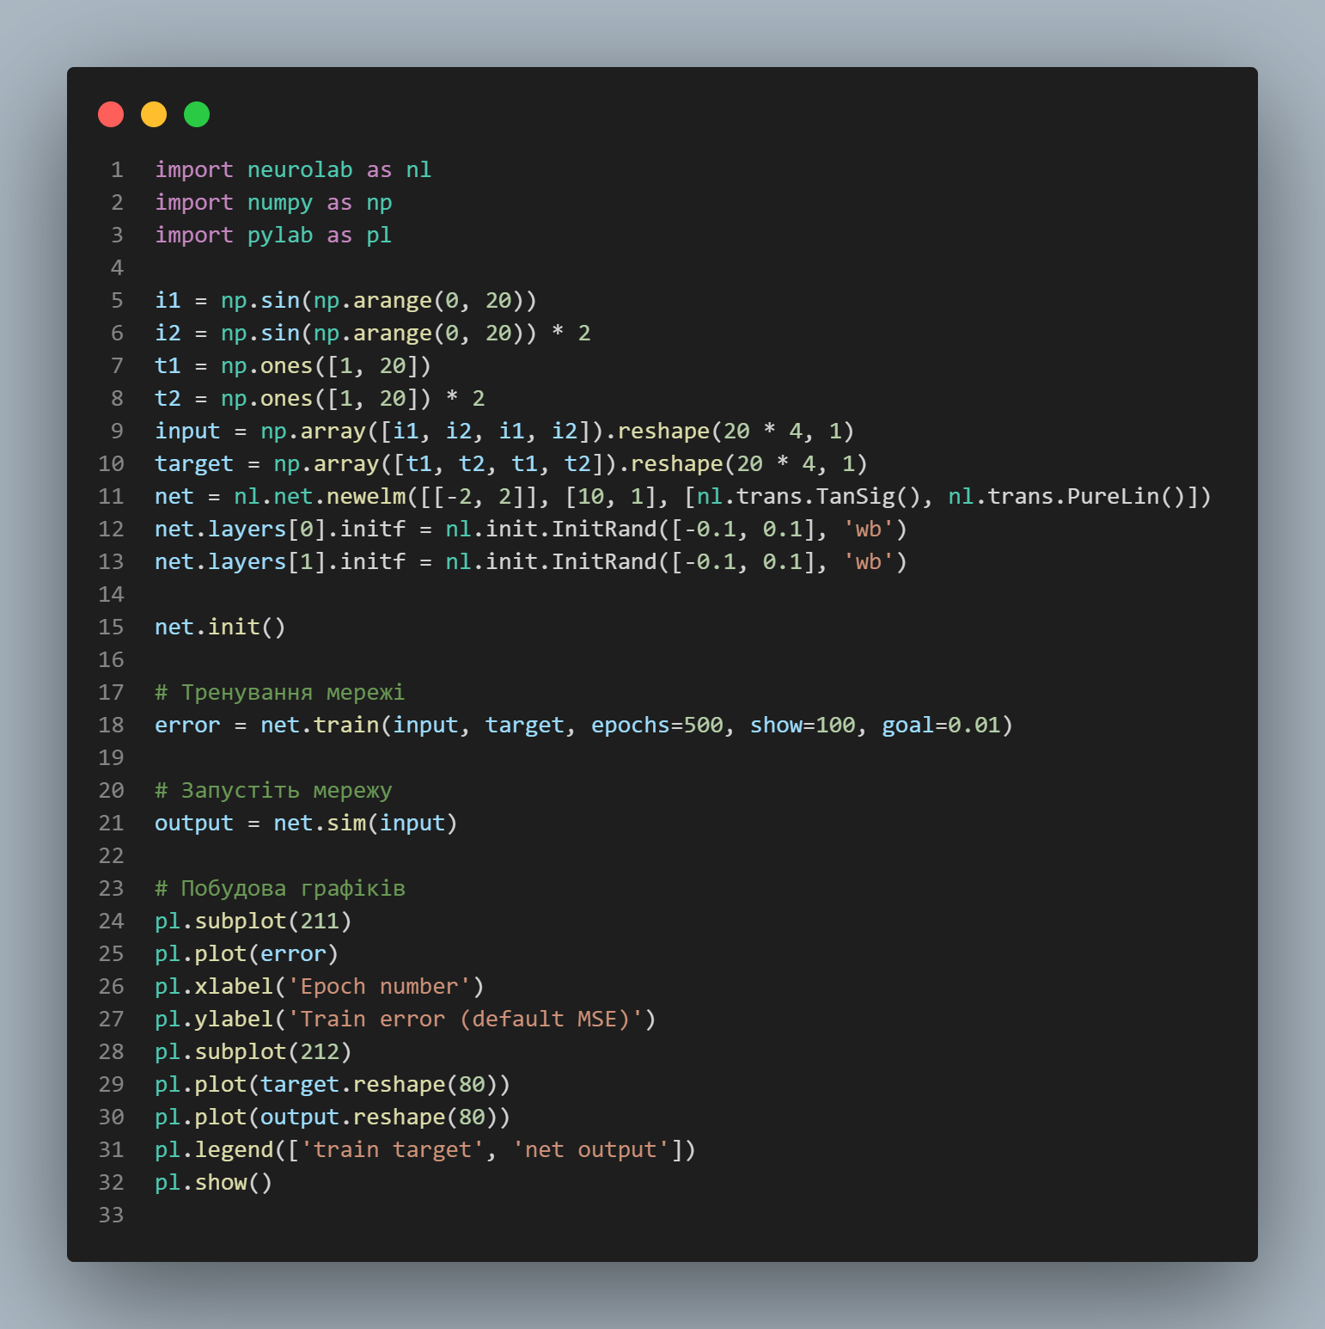

Рис 3. Лістинг коду файла LR_6_task_2.py

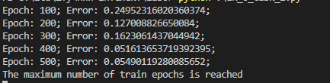

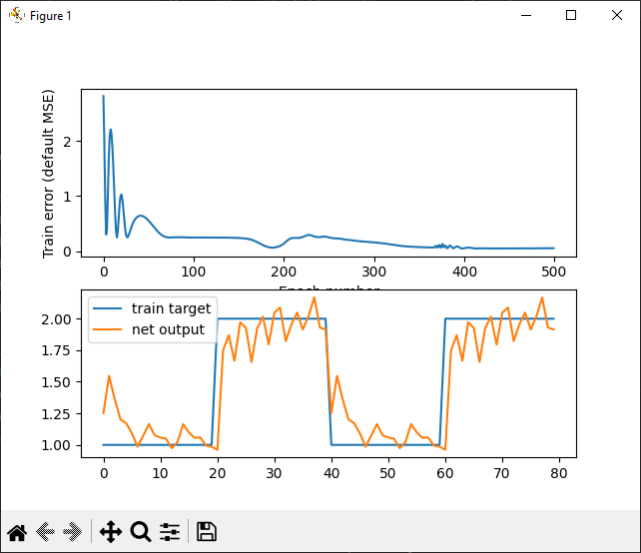

Рис 4. Результат файлу файла LR_6_task_2.py

Завдання 2.3. Дослідження нейронної мережі Хемінга (Hemming Recurrent network)

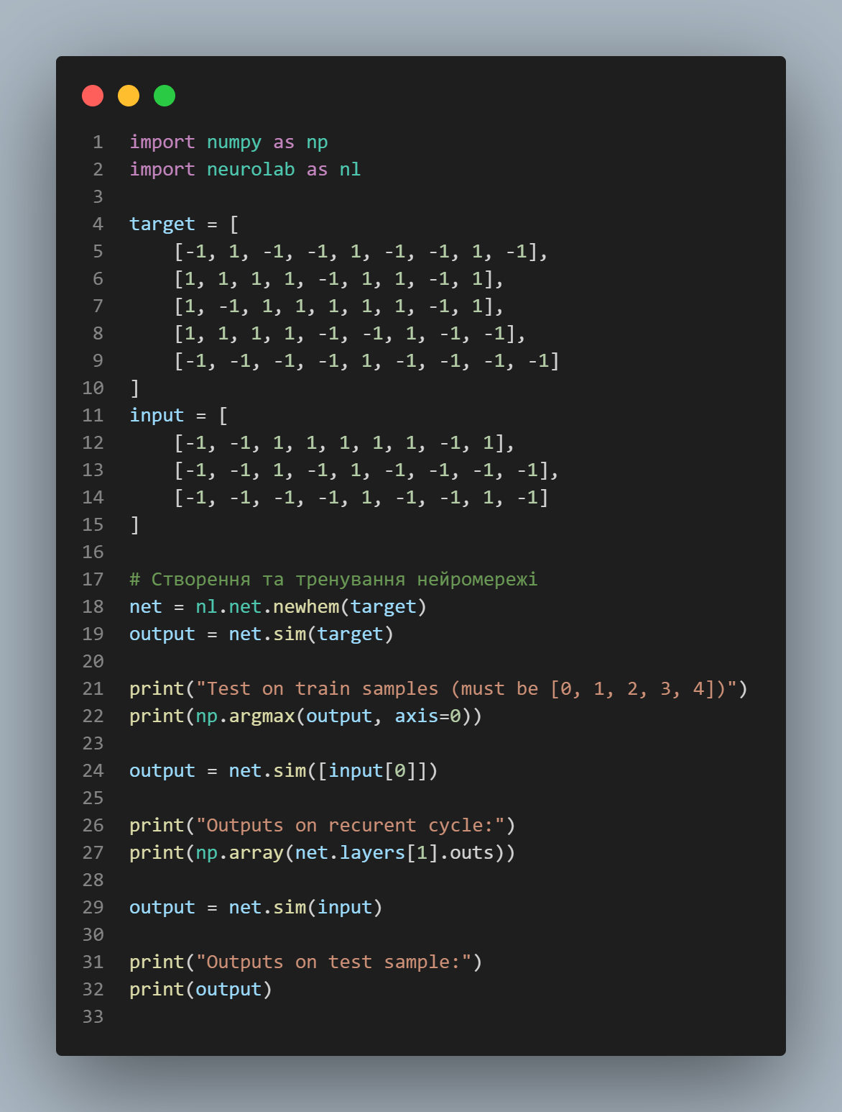

Рис 5. Лістинг коду файла LR_6_task_3.py

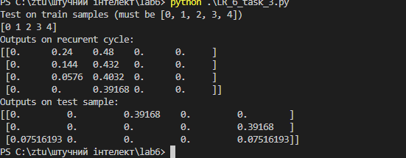

Рис 6. Результат файлу файла LR_6_task_3.py
Завдання 2.4. Дослідження рекурентної нейронної мережі Хопфілда Hopfield Recurrent network (newhop)

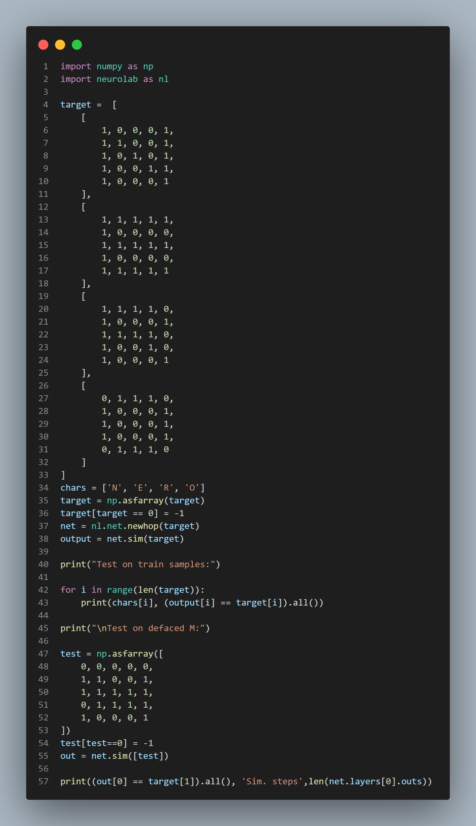

Рис 7. Лістинг коду файла LR_6_task_4.py

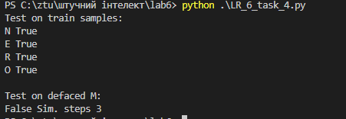

Рис 8. Результат файлу файла LR_6_task_4.py

Як бачимo, навчання пройшло правильно і мережа при невеликій кількості помилок вгадала букви правильно.

Завдання 2.5. Дослідження рекурентної нейронної мережі Хопфілда для ваших персональних даних

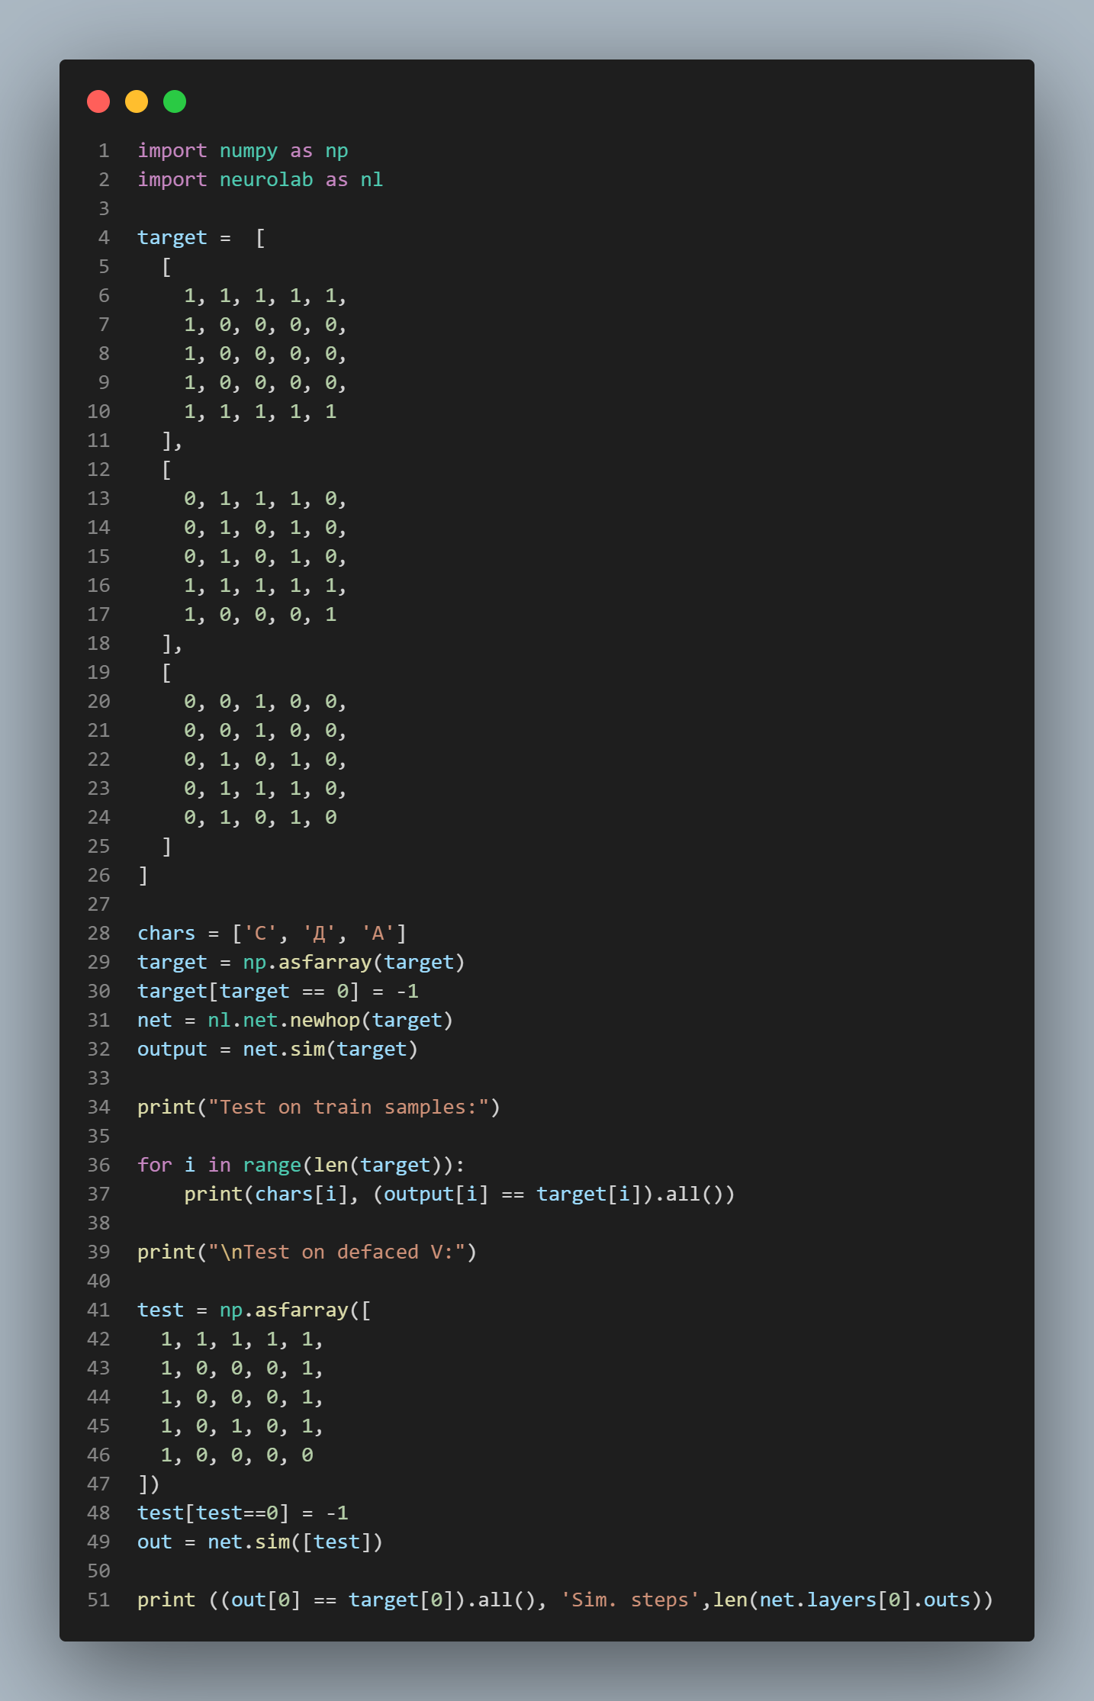
Рис 9. Лістинг коду файла LR_6_task_5.py

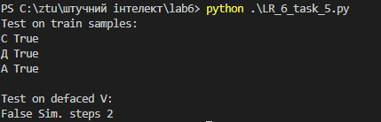

Рис 10. Результат файлу файла LR_6_task_5.py

Висново: під час виконання лабараторної роботи, використовуючи спеціалізовані бібліотеки та мову програмування Python навчився досліджувати деякі типи нейронних мереж.

